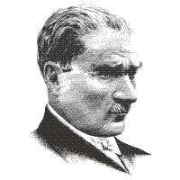 | 2017-2018 EĞİTİM ÖĞRETİM YILI KULA ATATÜRK ORTAOKULU TÜRKÇE DERSİ 2.DÖNEM 2.YAZILI SORULARIDIR. |  |  | 7.  SINIFLAR
 | Adı Soyadı: |  |  | 7.  SINIFLAR
 | Sınıfı: 7/.... | Numarası: | Aldığı Not: | 7.  SINIFLAR

1.

2.

3.

4.

5.

6.

7.

8.

9.

10.

11.

12.

13.

14.

15.

16.

17.

18.

19.

20.

21.

22.

23.

24.

25.

Bilginin efendisi olmak için çalışmanın uşağı olmak şarttır.
Honorê de Balzac

